Министерство науки и высшего образования Российской Федерации

Федеральное государственное бюджетное образовательное учреждение  
высшего образования   
«Алтайский государственный технический университет им. И. И. Ползунова»

Факультет информационных технологий

Кафедра прикладной математики

Отчет защищен с оценкой _____

Преподаватель _____________

(подпись)

«___» ____________ 2025 г.

Отчет

По лабораторной работе №3

**«Test Driven Development»**

по дисциплине «Тестирование и отладка программного обеспечения»

Студенты группы ПИ-12 Черкасов С.В.

Доцент, Ерёмин Я.Б.

Барнаул 2025

**Цель работы:** Изучить TDD.

**Задание:**

1. Открыть методичку на странице 84 и прочитать теорию по TDD (Test Driven Development);
2. Открыть методичку на странице 105, прочитать детальное задание на лабораторную и выбрать тему. Можно взять свою;
3. Записать выбранную тему в документ напротив своей фамилии:

<https://docs.google.com/spreadsheets/d/1tKv9XH7D8EUv_2TYeFE2w0-4ilA1Kho1qFfviKZG22I/edit?gid=979293023#gid=979293023>

1. Сделать отчет о проделанной работе, залить на LMS.

**Выполнение работы:**

MelodyMixer

«MelodyMixer»– программа, предназначенная для создания музыкальных миксов из нескольких аудиофайлов. Пользователь выбирает файлы, задает для каждого точку начала и окончания, после чего программа объединяет выбранные отрезки в единый итоговый аудиофайл.

Ключевые функции:

* Загрузка аудиофайлов (например, .wav)
* Задание начала и конца отрезка для каждого файла
* Смешивание отрезков в единый файл
* Сохранение полученного результата

Интерфейс:  
Консольный. Пользователь вводит путь к файлам и значения начала и конца вручную.

TDD

Разработка через тестирование предполагает несколько правил:

1. В первую очередь создаётся модульный тест, отражающий предполагаемый функционал приложения.
2. Затем разрабатывается минимальная реализация программного кода, необходимая для прохождения этого теста.
3. На каждой итерации присутствуют как тесты, так и соответствующий им код, успешно проходящий проверки. Таким образом, можно считать, что реализуемая функциональность корректна, и процесс разработки можно завершить на любом этапе при достижении цели.

Скриншоты работы программы:



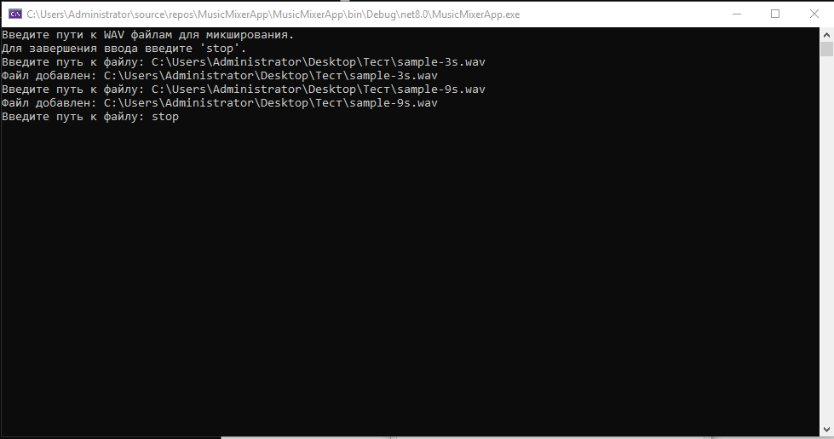

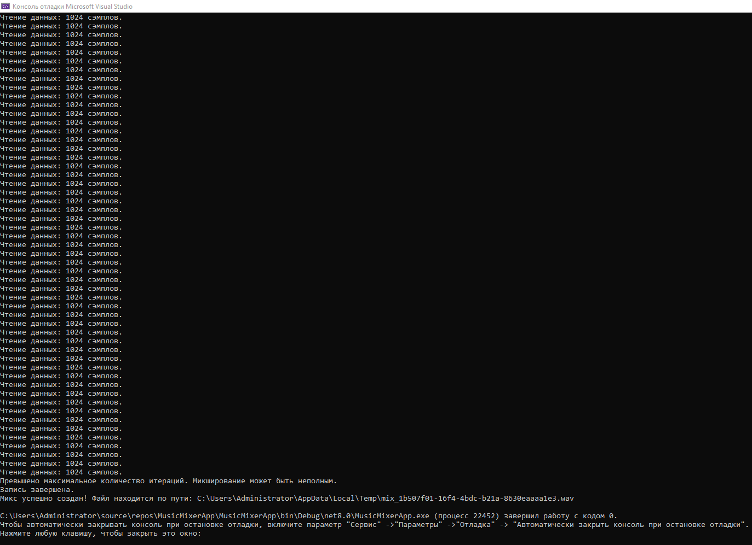



**Ссылка на работу:** <https://drive.google.com/file/d/1mmMjJ00eAh27RO4x9JiID4PoVpWx89ij/view?usp=sharing> и <https://github.com/Dev-saint/MusicMixerAppTDD>

**Вывод:** в ходе лабораторной работы я освоил разработку программ с использованием TDD, что улучшило качество кода и понимание важности тестов на каждом этапе разработки.